Technická specifikace – mapa sítě

Serverovna v objektu U Kříže 661/8, Praha 5 (dále „Jinonice“) navazuje na předchozí úpravy infrastruktury v centrální lokalitě v objektu Smetanovo nábř. 995/6, Praha 1 (dále „Hollar“). V lokalitě Hollar jsou umístěny fakultní servery. Veškerá komunikace všech fakultních lokalit prochází do internetu přes tento uzel v Hollaru. Rekonstrukce sítě v Hollaru byla provedena ve spolupráci externí firmou IDC softwarehouse,s.r.o., se kterou bylo vše konzultováno i konfigurováno. Po kompletním zprovoznění serverovny v Jinonicích se novou centrální lokalitou stane serverovna Jinonice a serverovna v Hollaru bude využita jako sekundární. Síť je navržena tak, aby výpadek jednoho prvku neomezil funkčnost sítě.
Konektivitu 10Gbps bude poskytovat ÚVT UK ze serverovny ve vedlejší místnosti (C.033) optickým propojem a bude propojena do dvou firewallů v režimu HA. Tyto firewally budou sloužit jednak pro řízení provozu směřujícího dovnitř a ven z fakulty a dále pro řízení interní komunikace uvnitř sítě. Firewally budou umožňovat připojení pomocí VPN pro uživatele mimo fakultní síť. Každý z firewallů bude připojen do stacku dvou core switchů pomocí 100Gbps propojů. Do core switchů budou připojeny přes rozhraní 25Gbps servery a access switche, vždy každý prvek do obou core switchů.
SAN síť bude postavená na technologii Fibre Channel 32Gbps se dvěma FC switchi. Do každého ze switchů bude připojeno celkem sedm serverů (šest pro virtualizaci a sedmý zálohovací), dvě disková pole a pásková knihovna. Servery a disková pole budou připojeny čtyřmi propoji, dvěma do každého switche.
Veškeré fakultní aplikace a služby poběží ve virtuálním prostředí v clusteru šesti serverů a virtuální disky budou uloženy na diskových polích. Bude možné spustit VM na kterémkoliv ze serverů a za chodu VM i disky přesouvat dle potřeby. V případě havárie serveru budou automaticky spuštěny VM na jiném ze serverů v clusteru. Zálohovací server bude propojený s virtualizačním sw i přímo s diskovým polem pro co nejefektivnější zálohování. Zálohy budou ukládány na úložiště záloh rezistentní vůči ransomware a dále bude probíhat sekundární záloha na LTO pásky, které budou skladovány v jiné lokalitě pro zajištění offline a offsite záloh.
Bude instalován SIEM systém pro centrální sběr a analýzu logů z celé sítě s archivací minimálně rok a půl. Systém bude pomocí přednastavených, nebo individuálních, pravidel upozorňovat administrátory na nestandardní události.
Provoz na síti bude kontrolován monitorovacím systémem pracujícím s protokolem netflow. Systém bude schopný vyhodnotit anomálie a upozornit na ně administrátory. Záznamy budou archivovány po dobu šesti měsíců.
Prostředí serverovny v Jinonicích bude monitorováno čidly teploty, vlhkosti a kapaliny s okamžitou notifikací administrátorů v případě nestandartních hodnot. Bude umístěna kamera nezávislá na kamerovém systému budovy, záznamy z kamery budou zálohovány do jiné lokality.
Servery a další zařízení budou připojena ke KVM konzoli s možností lokální správy nebo vzdáleného připojení přes webové rozhraní.
Pro napájení budou sloužit dvě oddělené napájecí větve, obě jištěné UPS, z toho jedna na diesel agregátu. Do rozvaděčů budou umístěny vždy dvě PDU, každé napájené z jedné větve.
Všechna zařízení budou pro potřeby správy zapojena do management sítě (po přesunu serverovny z objektu Hollar do Jinonic (které se stanou centrálním uzlem fakulty), se návazně počítá s propojením serverovny v Jinonicích a původní serverovny v Hollaru tak, aby existovala záloha pro případný výpadek celé lokality).

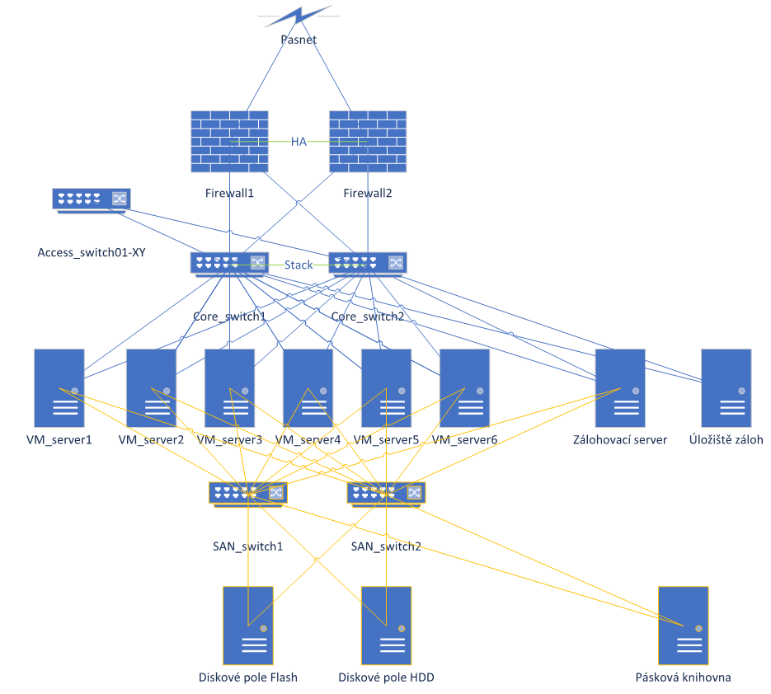
Zpracoval:
Tomáš Knězů
IT oddělení
Fakulta sociálních věd
Univerzita Karlova

